# 게임 선호도 분석 및 마케팅 전략 보고서

2025.02.14

## 1. 개요

본 보고서는 STEAM 플랫폼 유저들의 게임 선호도를 분석하여 게임 개발 및 마케팅 전략 수립을 위한 인사이트를 제공하는 것을 목표로 합니다. 데이터 분석을 통해 유저들이 선호하는 게임 요소를 파악하고, 그 결과를 바탕으로 최적의 마케팅 전략을 제안합니다.

## 2. 프로젝트 배경과 필요성

게임 산업은 글로벌 엔터테인먼트 시장에서 가장 큰 비중을 차지하는 분야 중 하나입니다. Gam3Sgg, WIPO, IFP에서 조사한 <2023년 글로벌 게임/영화/음악 시장 규모>에 따르면, 게임 시장은 글로벌 엔터테인먼트 분야에서 가장 큰 규모를 지니고 있습니다. 2023년 기준 연간 게임 타이틀 판매 매출액은 영화 시장의 박스오피스 매출과 음악 시장의 음반 매출을 합한 것보다 3배가량 큰 규모를 기록했습니다.

또한, 글로벌 시장 조사 기관 마켓어스(Market.us)에 따르면 2024년 게임 시장 규모는 약 24억 달러에 달하며, 2032년까지 연평균 성장률 20.9%를 기록하며 시장 규모는 152억 8,000만 달러까지 성장할 것으로 전망된다고 발표했습니다.

최근 주요 국가 및 기업들은 게임 산업에 대한 투자를 확대하고 있으며, 사우디아라비아의 국부펀드 ‘사비 게이밍 그룹’의 경우 2030년까지 약 54조 원을 투자할 계획입니다. 이러한 환경 속에서 데이터 기반의 전략적 접근이 더욱 중요해지고 있습니다.

## 3. 분석 목표 및 핵심 질문

본 프로젝트에서는 데이터 분석을 활용하여 다음 세 가지 핵심 질문을 탐구하였습니다:

- 특정 장르와 게임 흥행 여부 간의 상관관계가 있는가?

- 개발사 및 배급사와 게임 흥행 여부가 관련이 있는가?

- 플레이 만족도와 연령은 독립적인가?

## 4. 데이터 개요

### 4.1 STEAM 데이터

- 총 87,342개의 게임 데이터 활용

- 게임별 개발사, 배급사, 장르, 가격, OS 지원 여부 포함

### 4.2 설문조사 데이터

- 총 3,933명의 유저 대상

- 성별, 연령, 플레이 만족도 조사 포함

## 5. 데이터 분석 결과

### 5.1 STEAM 데이터 ‘Positive’열 EDA 결과

STEAM 데이터를 활용한 탐색적 데이터 분석(EDA) 결과는 다음과 같습니다:

- 긍정적 평가를 많이 받은 상위 10개 게임 중 7개가 유료 게임

- DLC 및 업적 시스템이 포함된 게임이 선호되는 경향이 있지만, 갯수와 직접적인 상관관계는 없습니다

- 영어, 중국어, 스페인어 지원이 공통적으로 이루어지는걸 확인할 수 있습니다.

- 장르들 중 Action이 상위권 데이터에 가장 많은 것을 볼 수 있습니다.

### 5.2 STEAM 데이터 ‘Negative’열 EDA 결과

- 부정적 평가가 높은 게임은 대부분 긍정적 평가도 많은 게임으로, 유저 수가 많아 평가가 극명하게 갈리는 경향을 보입니다.

- 대부분 Windows는 지원하지만, 기타 OS 지원 여부는 다양합니다.

## 6. 통계 및 머신러닝 분석

### 6.1 장르와 게임 흥행 여부

- 통계 분석 결과, 특정 장르와 Positive 간 유의미한 상관관계는 없습니다. 하지만, 탐색적 데이터 분석(EDA)에서 봤듯이 Action 장르가 유저 유입에 효과적일 가능성이 높습니다.

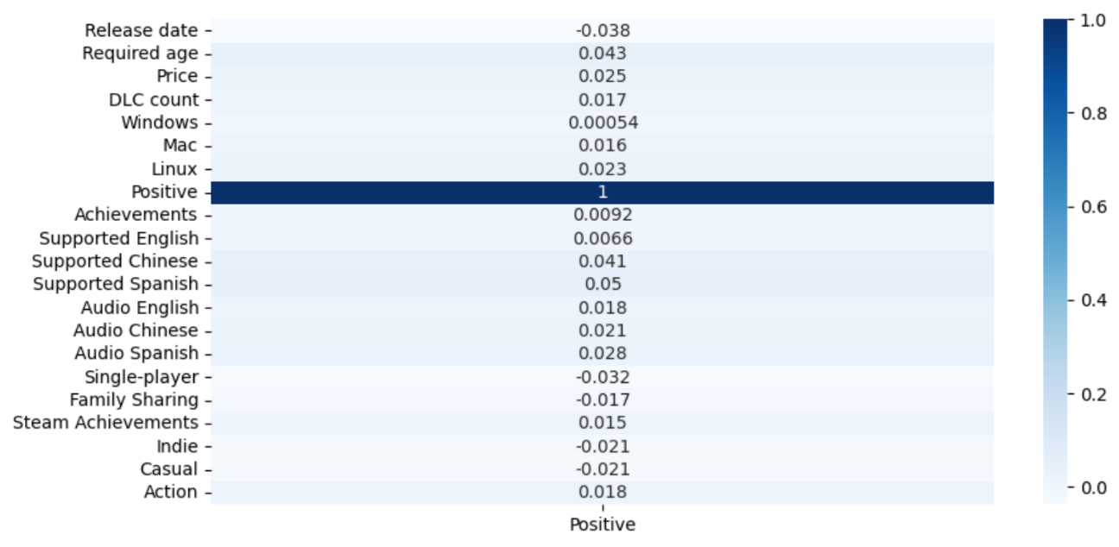

### 6.2 개발사 및 배급사와 흥행 관계

- 개발사 및 배급사와 긍정적 평가는 통계적으로 유의미한 관계가 없습니다. 즉, 소규모 개발사도 충분히 흥행 게임을 만들 가능성이 있습니다.

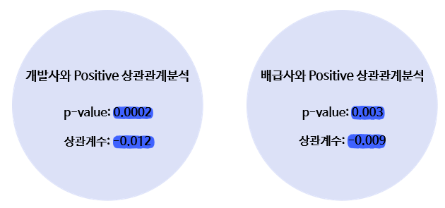

### 6.3 플레이 만족도와 연령 관계

- 카이제곱 검정 결과, 플레이 만족도와 연령은 독립적이지 않습니다. (p-value: 1.36e-07) 따라서, 게임 마케팅시 주요 타겟층은 가장 많이 게임을 즐기는10대~30대로 하는게 적절합니다.

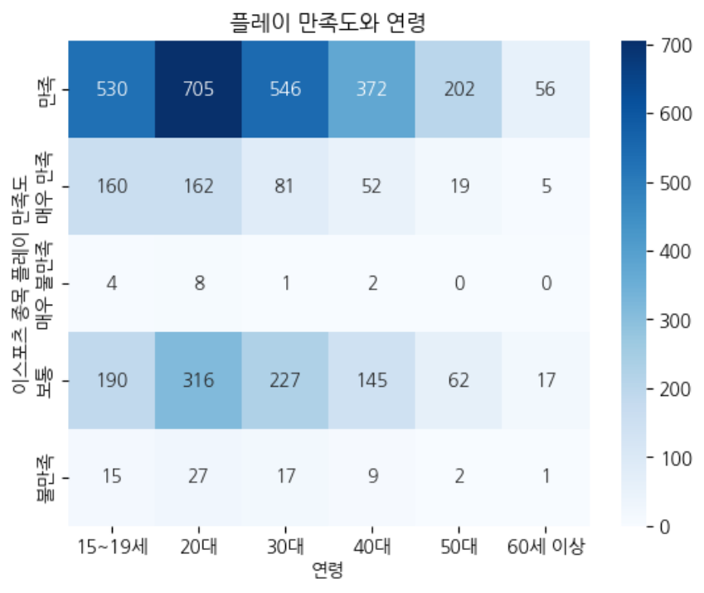

### 6.4 머신러닝 분석 결과

K-means 클러스터링 및 XGBoost 모델을 활용한 머신러닝 분석 결과:

- 다중 언어 지원이 유저 유입에 효과적

- 혼자서도 가능하지만 여러 사람이 같이 플레이할 수 있는 카테고리가 효과적

- 업적 기능을 활용해 성취감을 줄 수 있는 것이 효과적

- Action 장르가 가장 높은 유저 유입 효과

- 유저들의 게임 외적인 콘텐츠에 대한 니즈가 높습니다.

## 7. 게임 기획

- 주요 타겟: 10대 ~ 30대

- 주요 장르: Action

- 주요 카테고리: Single-player, Family Sharing, Achievements

- 가격: 유료 (하이엔드로 제작)

- OS: Window

- DLC 여부: 있음

- 언어: 영어, 중국어, 스페인어, 한국어, 일본어 등

## 8. 마케팅 전략 (Funnel 기반)

### 8.1 TOFU (Top of the Funnel) - 인지도 확보

- 게임 이해를 돕기 위한 하이라이트 영상 및 숏폼 콘텐츠 제작

- Google DA, Meta DA 등 유료 광고 활용

- Reddit, Discord, 인벤 등 커뮤니티 활동

### 8.2 MOFU (Middle of the Funnel) - 유저 참여 유도

- 무료 데모 배포 및 베타테스트 운영해 디스코드 커뮤니티 가입 유도 및 피드백 반영

- 친구 초대 시 보상 제공 및 사전예약 이벤트 운영

### 8.3 BOFU (Bottom of the Funnel) - 충성 유저 확보

- e스포츠 대회 개최 및 선수 콘텐츠 제작

- 배틀패스, 시즌 보상, 랭크 시스템 등의 특별 보상 제공

## 9. 결론

본 보고서는 STEAM 데이터를 기반으로 게임 선호도를 분석하고, 그 결과를 바탕으로 게임 개발 및 마케팅 전략을 수립하였습니다. Action 장르 및 다중 언어 지원이 유저 유입에 효과적인 요소임을 확인하였으며, Funnel 기반 마케팅 전략을 통해 성공적인 시장 진입을 위한 방안을 제시하였습니다.

향후 개선 사항으로 긍정적 평가와 개발사/배급사 외에 그래픽, 게임 배경, 캐릭터 등 다른 요소가 통계적인 의미가 있을 수 있는 지, 이스포츠 플레이 만족도와 연령 / 인지 경로 / 함께 즐기는 사람 여부외에 다른 요소가 관련이 있을 수 있는 지 추가 분석 필요하며 또한, 유튜브 시장조사를 통해 인기 게임 유튜버들의 평균 조회수, 구독자 수, 해외 반응 등 세밀한 조사가 필요합니다.